**变式训练1：根据生态系统能量流动的过程，用上图中箭头上的标号完成下列填空。**

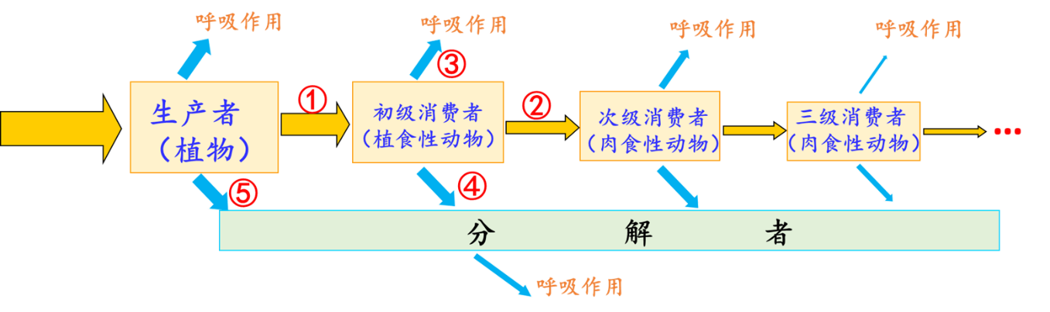

**①（②+③+④）**

（1） 哪个（些）箭头可代表初级消费者的同化量： ；

**①-③（②+④）**

（2）初级消费者生长、发育和繁殖量： ；

**⑤**

（3）初级消费者粪便中的能量属于： 。

**变式训练2：如图为草原生态系统的能量流动图解模型（G、H、I属于D、E、F）：**

**A、B、C、D、E、F**

（1）用单独的字母 可以表示流入各营养级生物的能量写出其中等量关系 ；

**G、H、I**

**A=D、B=E、C=F**

（2） 分别表示草、兔子、狼呼吸作用消耗的能量；

**J、K、L**

（3） 分别表示分解者分解利用的能量；

**C+K或B-H**

（4）兔子用于生长、发育和繁殖的能量= ；

**K**

（5） 中能量包括兔子尸体及狼粪便中的能量。

